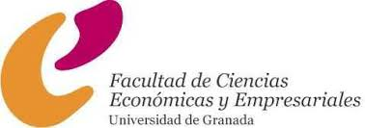

Jornadas docentes
de Historia Económica
8-9 de marzo de 2017
Facultad de Ciencias Económicas y Empresariales

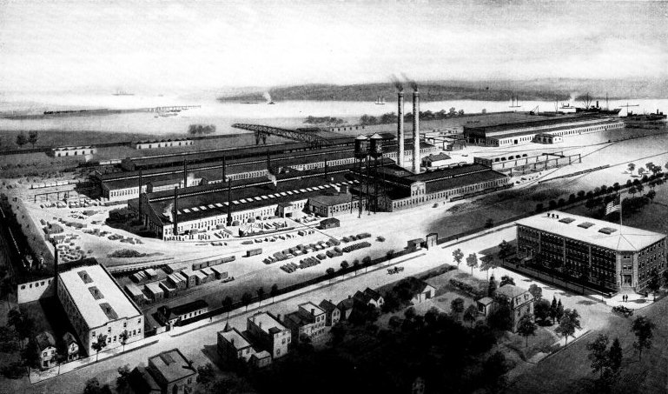

COORDINADORES: Simone FARI y Leonardo Caruana de las Cagigas
Proyecto de Innovación Docente “15-29” 2015-2017
Departamento de Teoría e Historia Económica
Facultad de Ciencias Economicas y Empresariales

Jornadas docentes de Historia Económica

Hora | MIERCOLES 8 de MARZO  (Aula Magna) | JUEVES 9 de MARZO  (Aula Magna)
10:30 a 10:35 | Presentación  Elena Molís  Vicedecana de Relaciones Internacionales | Presentación  Gregorio Núñez  Universidad de Granada
10:35 a 11:30 | "El poder de las mujeres. De la cocina a la plaza pública".  Teresa Ortega López  Vicerectora de Responsabilidad Social | España en el siglo XXI  Mariano Castro Valdivia  Universidad de Jaén
11:30 a 12:30 | De Incomparable Station d´Hiver a Costa del Sol: Málaga, 1870-1970  Carmelo Pellejero  Universidad de Málaga y Grupo Turhis | La economía internacional después de la Segunda Guerra Mundial hasta el decenio de los setenta  Donato Gómez Díaz  Universidad de Almería
12:30 a 13:30 | La transición del gas de carbón  al de nafta en Andalucía en la década de 1960  Mercedes Fernández  Universidad de Málaga | La economía en América Latina (1900-2013)  Juan Manuel Matés Barco  Universidad de Jaén
15:30 a 15:35 | Presentación Simone Fari | Presentación Simone Fari
15:35 a 16:30 | Energía y desarrollo económico en Italia de los orígenes hasta hoy en día  Andrea Giuntini  Università degli Studi di Modena e Reggio Emilia | La Educación financiera, un nuevo activo en la didáctica de la Historia Económica  Luis González Ruiz  Senador/Universidad de Granada
16:30 a 17:30 | Transportes y comunicaciones durante la revolución industrial: una perspectiva global  Andrea Giuntini  Università degli Studi di Modena e Reggio Emilia | La transformación del turismo en un fenómeno de masas. España 1939-1975  Marta Luque Aranda  Universidad de Málaga y Grupo Turhis

